操作手册

上虞利率定价系统
业务流程、用户管理与部门管理
项目 | 内容
适用对象 | 业务经办人员、系统管理员
覆盖范围 | 登录、流程列表、新增利率定价流程、流程详情、执行利率维护、用户管理、部门管理
版本日期 | 2026年5月9日
系统入口 | 以上线或部署环境地址为准，本文截图来自本地验证环境

本手册用于指导系统日常使用。业务数据以实际生产环境为准，截图中的客户信息已按页面展示规则脱敏。

一、文档说明
上虞利率定价系统用于发起个人或企业客户的贷款利率定价流程，查询客户映射信息，调用模型完成利率测算，并在详情页查看模型输出和维护最终执行利率。系统基础管理沿用若依后台管理体系，本文重点说明用户管理和部门管理两类常用后台维护功能。
角色 | 主要职责 | 常用菜单
业务经办人员 | 查询流程、发起个人或企业客户利率定价、查看测算结果、录入执行利率。 | 流程列表、流程详情
系统管理员 | 维护系统账号、角色权限、部门组织结构，保障业务人员可以按权限使用系统。 | 系统管理 > 用户管理；系统管理 > 部门管理

二、登录与页面布局
打开系统地址后进入登录页，输入柜员号、密码和验证码后登录。登录成功后默认进入流程列表，左侧为菜单导航，顶部为页面标签和个人入口，右侧主体区域展示当前业务页面。
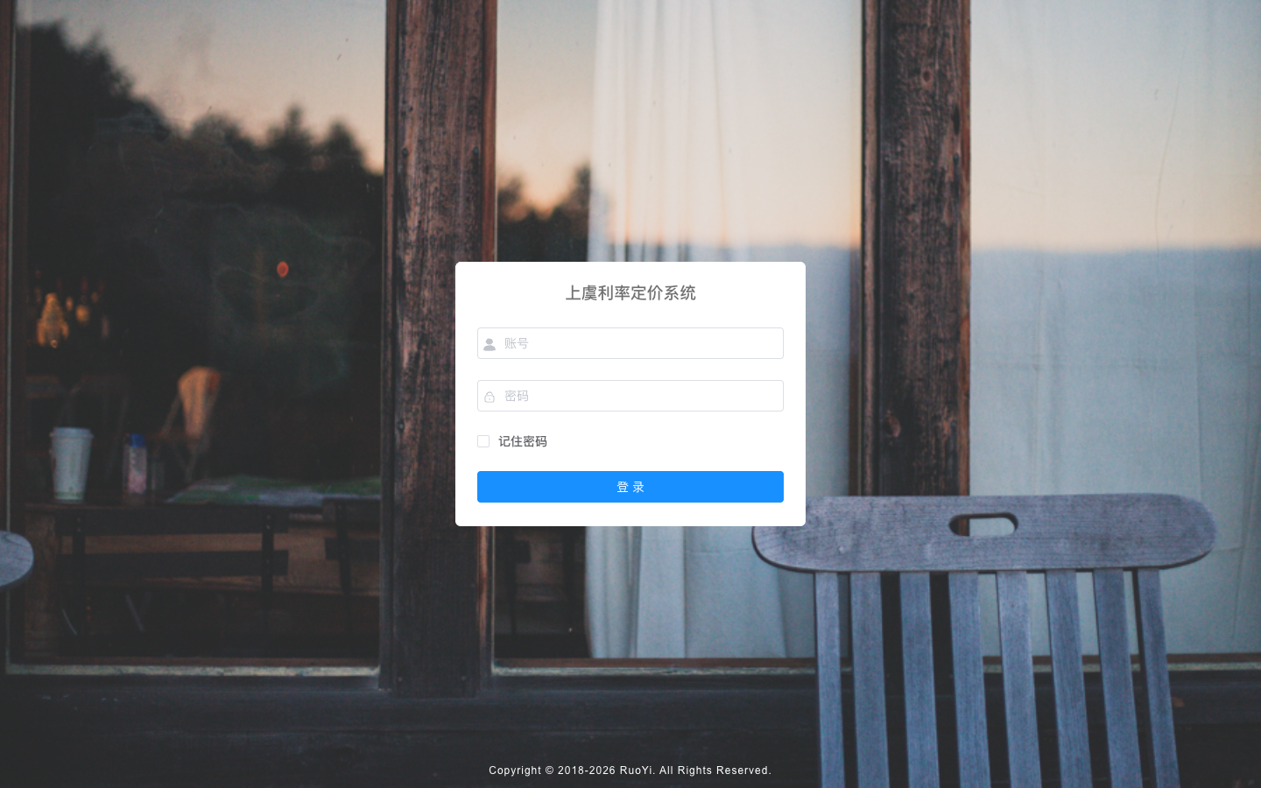
图1 登录页面
- 在登录页输入柜员号、密码和验证码。
- 点击“登录”进入系统。
- 如账号无权限或被停用，联系系统管理员在用户管理中核查账号状态、角色和所属部门。

三、主要业务流程
利率定价的主线流程为：进入流程列表，点击新增，选择客户类型，查询并选择客户号映射记录，填写定价信息并提交，系统保存流程并调用模型生成测算结果，最后在流程详情中查看输出并维护执行利率。
步骤 | 操作 | 系统结果 | 关键注意事项
1 | 进入“流程列表” | 展示已发起的利率定价流程，可按客户内码、创建者、机构号查询。 | 列表中的客户名称按脱敏规则展示。
2 | 点击“新增”并选择客户类型 | 弹出个人客户或企业客户入口。 | 客户类型决定后续表单字段和模型调用链路。
3 | 输入客户号并查询 | 展示客户内码、客户名称、用信天数、存款年日均、历史贷款次数等映射信息。 | 必须先选择客户映射记录，客户内码和客户名称会自动带入创建表单。
4 | 填写定价信息并确认 | 系统校验必填项，提交后生成业务方流水号并调用模型。 | 抵押、质押会出现抵质押类型；存量转贷需要选择历史贷款合同并带入历史贷款利率。
5 | 查看详情并维护执行利率 | 展示关键信息、模型输出、流程详情和议价池信息。 | 执行利率需录入 0 到 100 之间的有效数值。

3.1 流程列表查询
流程列表是业务人员的主工作台。页面上方提供客户内码、创建者、机构号等查询条件；列表展示业务方流水号、客户名称、客户类型、担保方式、申请金额、测算利率、执行利率、创建时间和创建者。点击“查看”进入流程详情。
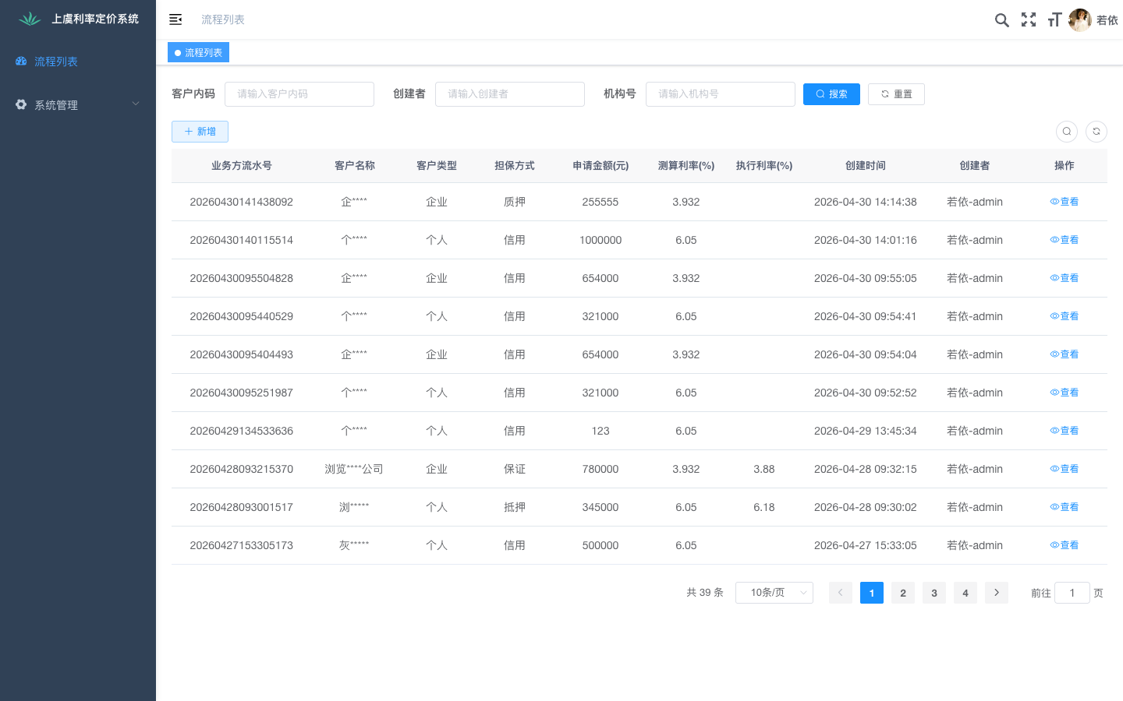
图2 流程列表页面
- 搜索：填写查询条件后点击“搜索”，系统按条件刷新列表。
- 重置：清空查询条件并恢复默认列表。
- 新增：进入利率定价发起流程。
- 查看：进入指定业务方流水号的流程详情页。

3.2 新增流程：选择客户类型
点击“新增”后先选择客户类型。个人客户进入个人定价表单，企业客户进入企业定价表单。
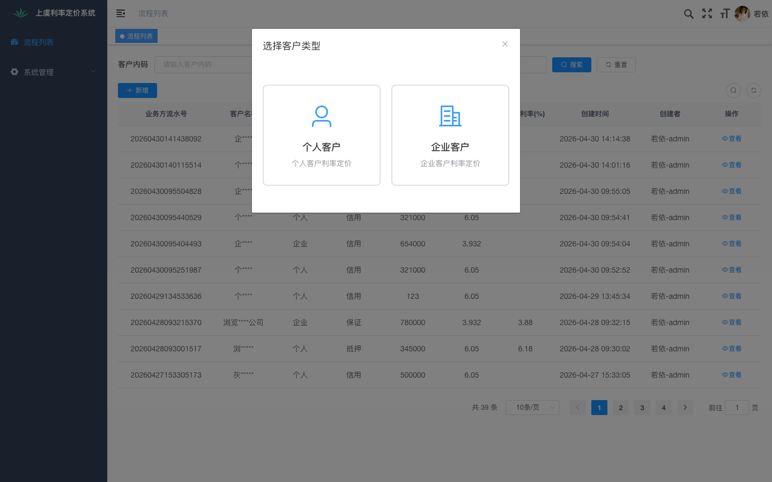
图3 选择客户类型

3.3 客户号查询与客户映射选择
选择客户类型后，输入客户号并点击“查询”。系统返回客户映射记录，业务人员确认客户内码和客户名称后点击“选择”。
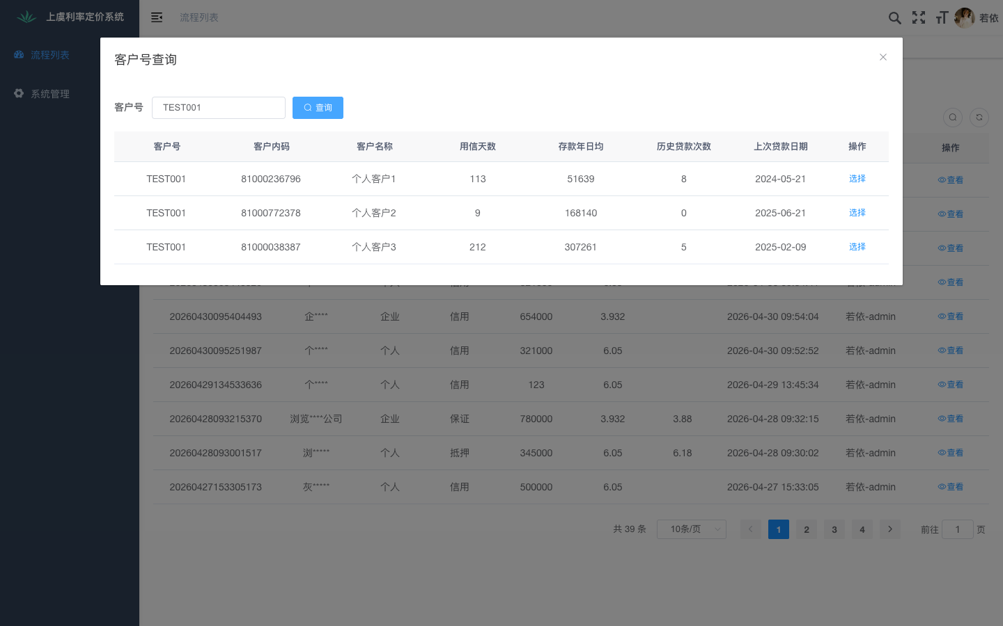
图4 客户号查询与客户映射选择
- 客户号不能为空，否则系统会提示“请输入客户号”。
- 未查询到客户信息时，应核对客户号或确认外部客户映射接口是否返回数据。
- 选择记录后，客户内码和客户名称自动带入新增表单，避免手工录入错误。

3.4 填写个人或企业定价信息
新增表单按客户类型展示不同字段。个人客户重点填写证件信息、担保方式、申请金额、贷款用途、借款期限、业务种类、经营佐证和循环功能；企业客户重点填写证件信息、担保方式、申请金额、贷款期限、业务种类，以及绿色贷款、贸易和建筑业企业等企业标识。
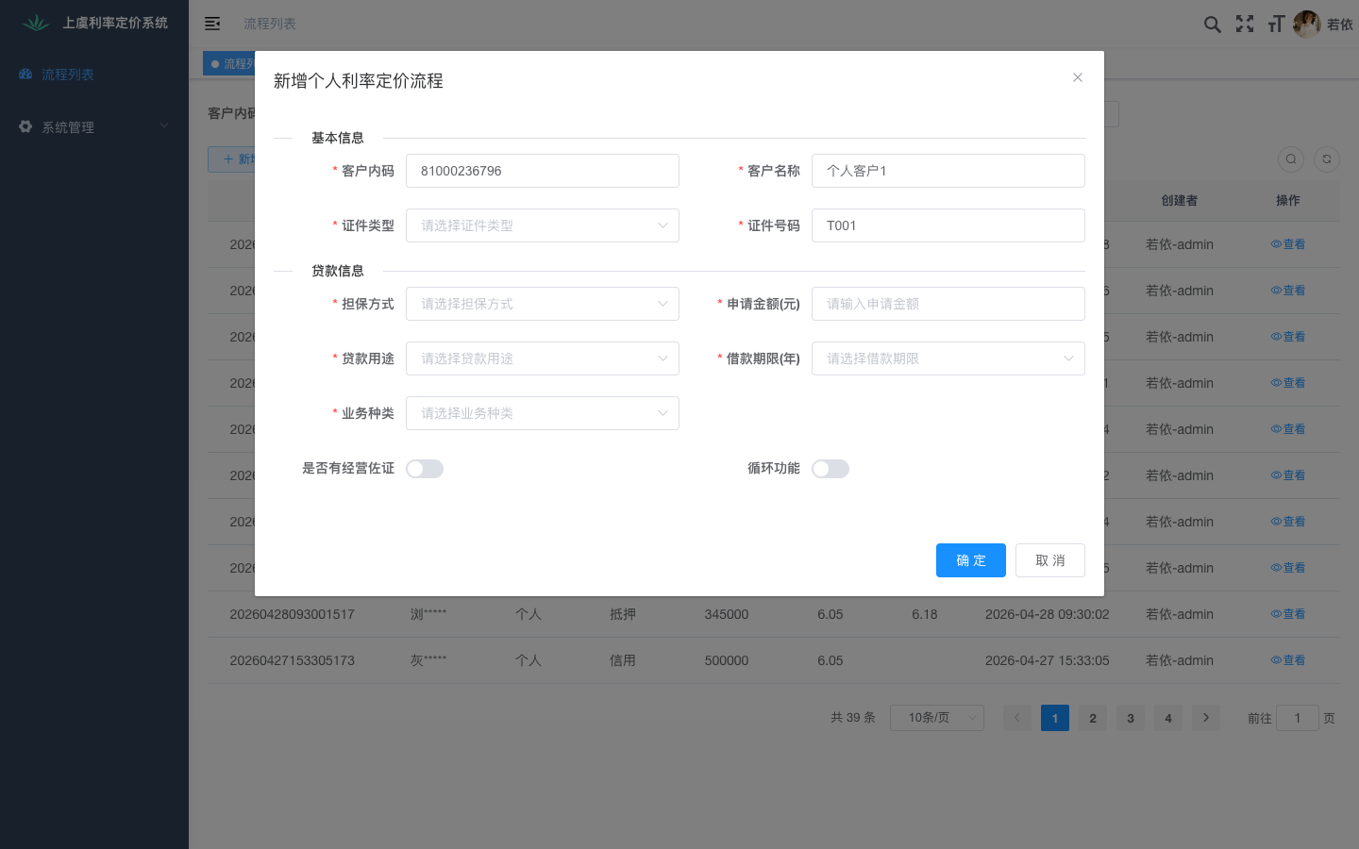
图5 新增个人利率定价流程
字段/场景 | 个人客户 | 企业客户
自动带入 | 客户内码、客户名称 | 客户内码、客户名称
证件信息 | 证件类型、证件号码 | 统一社会信用代码或其他证件类型、证件号码
贷款信息 | 担保方式、申请金额、贷款用途、借款期限、业务种类 | 担保方式、申请金额、贷款期限、业务种类
业务开关 | 是否有经营佐证、循环功能 | 绿色贷款、贸易和建筑业企业
抵质押信息 | 担保方式为抵押或质押时填写抵质押类型和是否第三方所有 | 担保方式为抵押或质押时填写抵质押类型和是否第三方所有
存量转贷 | 选择历史贷款合同，带入历史贷款利率 | 选择历史贷款合同，带入历史贷款利率

3.5 查看详情与维护执行利率
流程提交后，系统在详情页展示关键信息、模型输出、流程详情和议价池。业务人员可在“执行利率”输入框录入最终执行利率并点击“确定”。
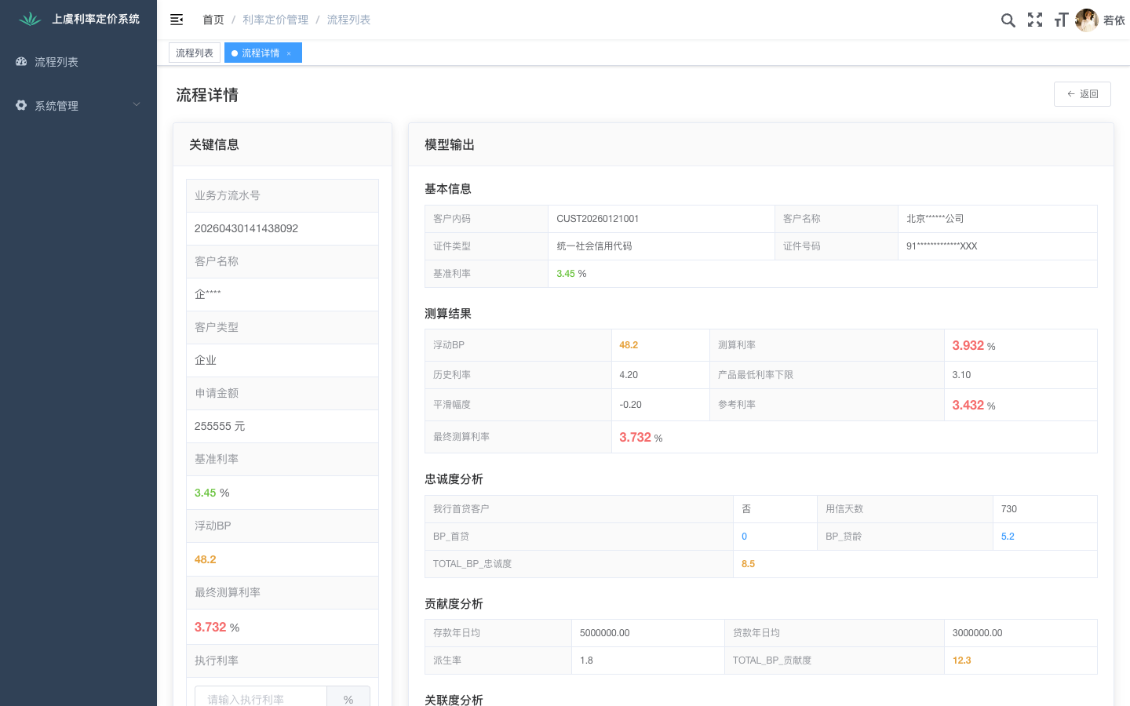
图6 流程详情与模型输出
- 关键信息用于快速核对业务方流水号、客户名称、客户类型、申请金额、基准利率、浮动 BP 和最终测算利率。
- 模型输出区域展示忠诚度、贡献度、关联度、企业类别、贷款特征、风险度等模型明细。
- 流程详情区域展示本次发起时填写的业务字段。
- 执行利率录入后会回写到流程，列表中同步展示。

四、用户管理
用户管理用于维护登录系统的柜员账号、所属部门、角色和状态。入口为“系统管理 > 用户管理”。左侧部门树可按组织过滤用户，右侧列表展示柜员号、用户昵称、部门、手机号码、状态和创建时间。
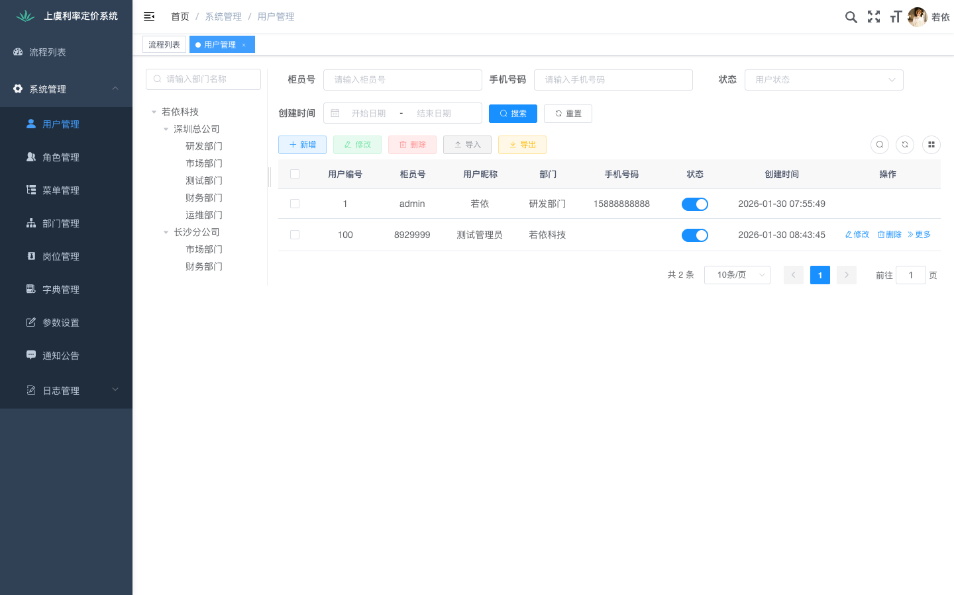
图7 用户管理页面

4.1 查询用户
- 按柜员号、手机号码、状态、创建时间进行查询。
- 点击左侧部门树节点，可以过滤该部门下的用户。
- 点击“重置”清空查询条件并恢复用户列表。

4.2 新增或修改用户
- 点击“新增”打开用户配置窗口；修改已有用户时，选中用户后点击“修改”或点击行内“修改”。
- 填写用户昵称、归属部门、手机号码、邮箱、柜员号、用户密码、性别、状态、岗位、角色和备注。
- 确认角色和部门无误后点击“确定”保存。

4.3 其他维护操作
- 删除：删除不再使用的用户账号，删除前需确认账号确实不再承担业务操作。
- 状态：通过状态开关停用或启用用户。
- 导入/导出：批量维护用户数据，导入前可下载模板。
- 重置密码：在行内“更多”中重置用户密码。
- 分配角色：在行内“更多”中进入角色分配页面，控制用户可见菜单和操作权限。

五、部门管理
部门管理用于维护系统组织机构树。入口为“系统管理 > 部门管理”。部门结构会影响用户归属、角色数据范围以及业务人员在用户管理中的部门过滤。
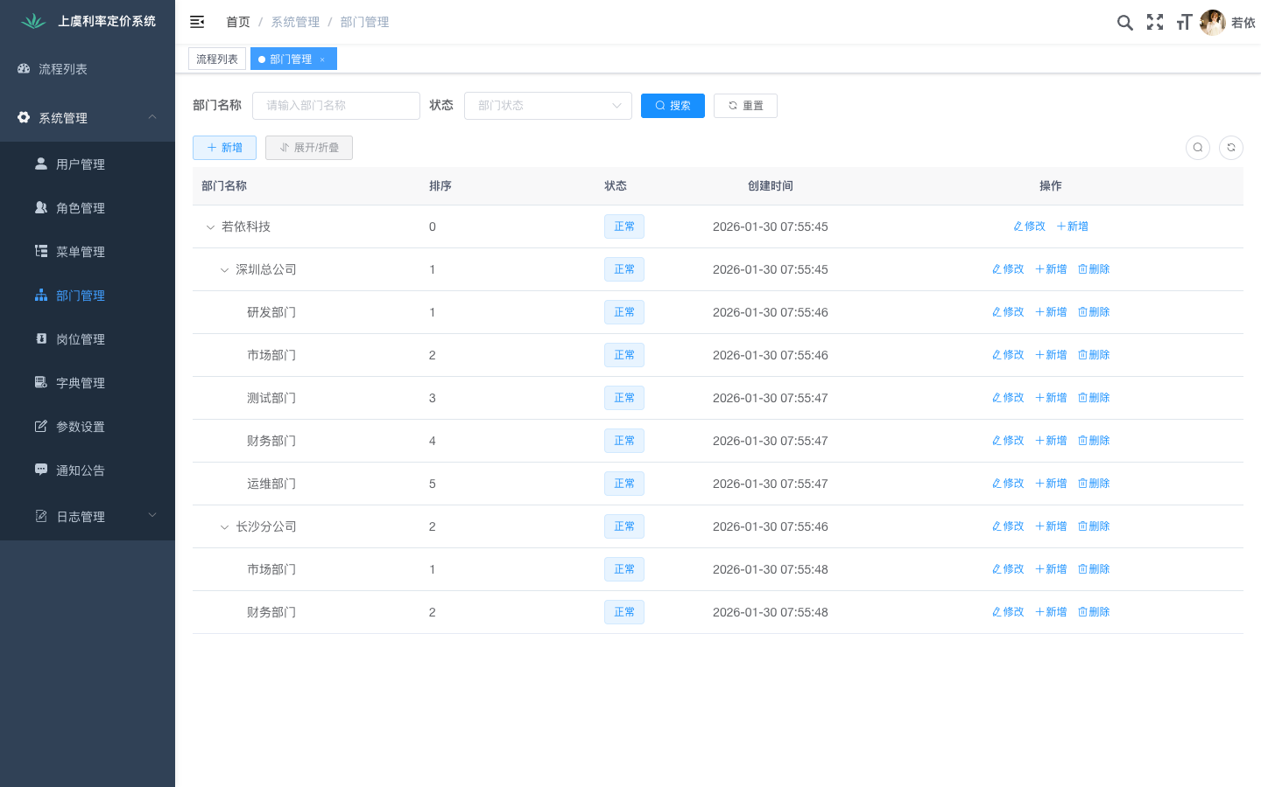
图8 部门管理页面

5.1 查询与查看部门
- 按部门名称和状态查询部门。
- 点击“展开/折叠”切换部门树展示层级。
- 列表展示部门名称、排序、状态、创建时间和操作入口。

5.2 新增或修改部门
- 点击顶部“新增”创建一级或指定上级部门下的新部门；也可在某一行点击“新增”创建其下级部门。
- 填写上级部门、部门名称、显示排序、负责人、联系电话、邮箱和部门状态。
- 点击“确定”保存；如部门名称、排序、电话或邮箱校验不通过，按页面提示修正后再提交。

5.3 删除部门
删除部门前应确认该部门下没有需要保留的子部门和用户。对仍承担数据权限或用户归属的部门，不建议直接删除，应先完成用户调整或部门停用。

六、日常使用注意事项
- 新增定价流程前，先确认客户号准确，避免选择错误客户映射记录。
- 业务种类选择“存量转贷”时，必须选择历史贷款合同并确认历史贷款利率不为空。
- 担保方式选择抵押或质押时，需填写抵质押类型；质押场景可选择存单质押或其他。
- 执行利率只在流程详情页维护，录入完成后回到列表核对执行利率是否更新。
- 用户权限异常时，优先检查账号状态、所属部门、岗位和角色。
- 组织机构调整后，及时核对用户归属部门，避免影响数据范围和部门树过滤。

